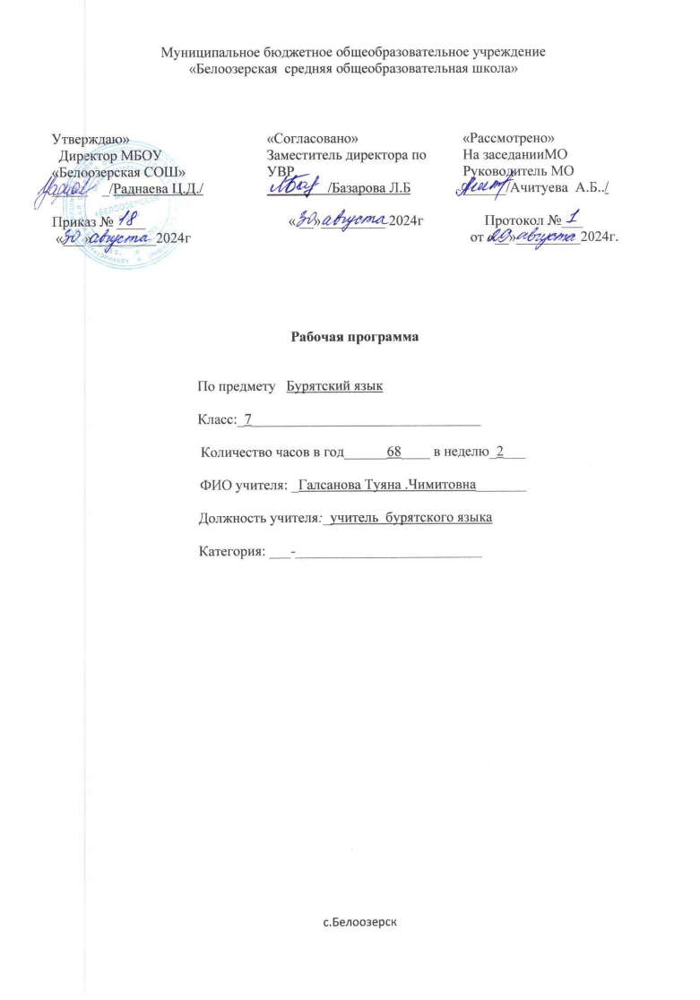

**Пояснительная записка**

Данная рабочая программа по бурятскому языку как государственному составлена в соответствии:

-Приказа Министерства образования и науки Российской Федерации от 17.12.2010 г. №1897 «Об утверждении федерального государственного образовательного стандарта основного общего образования»

-Приказа Министерства образования и науки Российской Федерации от 2917.12.2014 г. №1897 «О внесении изменений в приказ Министерства образования и науки Российской Федерации от 17.12.2010 г. №1897 «Об утверждении федерального государственного образовательного стандарта основного общего образования».

-Примерной программы по бурятскому языку как государственному общеобразовательных школ с русским языком обучения .

- Положение о рабочей программе муниципального бюджетного общеобразовательного учреждения «Белоозерская СОШ»

- Учебный план МБОУ «Белоозерская СОШ»

**Целью** обучения бурятскому языку в 7 классе основной школы является овладение учащимися способностью осуществлять непосредственное общение на бурятском языке в наиболее распространенных ситуациях повседневного общения и читать аутентичные тексты с целью извлечь информацию.

Обучение бурятскому языку в средней школе преследуют практическую, образовательную, воспитательную и развивающую цели.

Практическая цель обучения предполагает практическое овладение бурятским языком и использование его как средства общения между людьми в форме устной и письменной речи.

Коммуникативные умения, воспитание школьников, образование средствами бурятского языка, развитие учащихся, общеучебные и специальные учебные умения, компенсаторные умения.

В ходе достижения поставленной цели решаются следующие задачи:

1. Формирование умений общаться на бурятском языке с учётом речевых возможностей, элементарных коммуникативных умений в говорении, внимания мышления ,памяти и воображения; мотивации к дальнейшему аудировании, чтении и письме.

2.Обеспечение коммуникативно-психологической адаптации к новому языковому миру для преодоления в дальнейшем психологических барьеров в использовании бурятского языка как средства общения.

4.Освоение элементарных лингвистических представлений и необходимых для овладения устной и письменной речью на бурятском языке :

**Планируемые результаты освоения учебного предмета.**

**Предметные**

Обучению бурятскому языку как государственному по УМК «Амармэндэ-э!» способствует достижению следующих предметных умений:

* приобретение начальных навыков общения в устной и письменной форме на основе своих речевых возможностей и потребностей; освоение правил речевого и неречевого этикета;

Первый уровень планируемых результатов освоения учебной программы

«Ученик научится»:

*В области аудирования:*

* понимать основное содержание коротких, несложных текстов и выделять значимую информацию;

* понимать на слух основное содержание несложных текстов, относящихся к разным коммуникативным типам речи; уметь определять тему текста, выделять главные факты, опуская второстепенные.

*В области говорения:*

* начинать, вести, поддерживать и заканчивать беседу в стандартных ситуациях общения, соблюдая нормы речевого этикета;

* расспрашивать собеседника и отвечать на его вопросы, высказывая свое мнение, просьбу;

* рассказывать о себе, своей семье, друзьях, своих интересах и планах на будущее, сообщать краткие сведения о своем селе, городе, республике;

* делать краткие сообщения.

*В области чтения:*

* ориентироваться в тексте на бурятском языке; прогнозировать его содержание по заголовку;

* читать аутентичные тексты разных жанров с пониманием основного содержания (определять тему, основную мысль; выделять главные факты, опуская второстепенные; устанавливать логическую последовательность основных фактов текста);

* читать текст с выборочным пониманием нужной или интересующей информации.

*В области письма:*

* заполнять анкеты и формуляры;

* писать поздравления, личные письма с опорой на образец: расспрашивать адресата о его жизни и делах, сообщить то же самое о себе, выражать благодарность, просьбу, употребляя формулы речевого этикета.

Второй уровень планируемых результатов освоения учебной программы

«Ученик получит возможность научиться»:

* воспринимать на слух слова и фразы, построенные на изученном языковом материале.

* отвечать на ключевые вопросы по содержанию услышанного;

* пересказывать прочитанный текст, отвечая на вопросы по тексту;

* воспроизводить наизусть небольшие рифмовки, стихи, песни.

* вписывать в слова пропущенные буквы, а в предложения - пропущенные слова;

* читать изучаемые слова по транскрипции;

* писать транскрипцию отдельных звуков, сочетаний звуков по образцу.

* догадываться о значении незнакомых слов по картинкам, жестам;

* рассказывать о себе, своей семье, о родителях, о друзьях, школьных принадлежностях;

* описывать игрушки;

* правильно списывать слова в тетрадь;

* выполнять лексические и грамматические упражнения;

составлять небольшие описания предмета, картинки (о природе, школе) по образцу;

* читать наизусть рифмованные произведения детского фольклора (доступные по содержанию и форме), загадки, скороговорки, пословицы.

* вести диалог с опорой на образец;

**Метапредметные**

К метапредметным результатам обучающихся относятся «освоенные ими универсальные учебные действия (познавательные, регулятивные и коммуникативные), обеспечивающие овладение ключевыми компетенциями, составляющими основу умения учиться, и межпредметными понятиями»

Обучению бурятскому языку как государственному по УМК «Амармэндэ-э!» способствует достижению следующих метапредметных умений:

* принимать задачи учебной и коммуникативной деятельности, в том числе творческого характера, осуществлять поиск средств решения задачи, например, подбирать адекватные языковые средства в процессе общения на бурятском языке;

* планировать, выполнять и оценивать свои учебные/ коммуникативные действия в соответствии с поставленной задачей и условиями ее реализации, что свидетельствует об освоении начальных форм познавательной и личностной рефлексии;

* использовать речевые средства и средства информационных и коммуникационных технологий для решения коммуникативных и познавательных задач;

* анализировать, сравнивать, обобщать, классифицировать, группировать по отдельным признакам языковую информацию на уровне звука, буквы, слова, предложения, например, группировать лексические единицы по тематическому признаку, по частям речи, сравнивать способы чтения кратких и долгих гласных, анализировать структуру предложения в бурятском и русском языках и др.

* передавать, фиксировать информацию в таблице, например при прослушивании текстов на бурятском языке;

* опираться на языковую догадку в процессе чтения/ восприятия на слух текстов, содержащих отдельные незнакомые слова;

и слышать собеседника, вести диалог, признавать возможность существования различных точек зрения и права каждого иметь свою;

* договариваться о распределении ролей в процессе совместной деятельности;

* осуществлять взаимный контроль в совместной деятельности, адекватно оценивать собственное поведение и поведение окружающих;

**Личностные**

К личностным результатам школьников, освоивших основную образовательную программу начального общего образования, относятся «готовность и способность обучающихся к саморазвитию, сформированность мотивации к обучению и познанию, ценностно-смысловые установки обучающихся, отражающие их индивидуально-личностные позиции, социальные компетенции, личностные качества; сформированность основ гражданской идентичности».

Вклад предмета «Бурятский язык как государственный» в достижение личностных результатов в процессе обучения в начальной школе по УМК «Амармэндэ-э!» может выразиться в следующем:

* формирование представлений о бурятском языке как средстве установления взаимопонимания с представителями других народов;

* формирование уважительного отношения к иному мнению, к культуре других народов;

* формирование дружелюбного отношения и толерантности к носителям другого языка, с детским фольклором и доступными образцами детской художественной литературы;

* развитие средствами бурятского языка, а именно: осознание ими явлений действительности, происходящих в регионе, через знания о культуре, истории и традициях народа;

* понимание важности изучения бурятского языка как средства достижения взаимопонимания между людьми. В формировании устойчивой мотивации к овладению бурятским языком;

* развитие навыков сотрудничества с учителем, другими взрослыми и сверстниками в разных ситуациях общения в процессе совместной деятельности;

**Содержание учебного предмета**

**Раздел 1. Амарсайн, буряадхэлэн! (2 часа)**

Монгольская группа языков. «Сокровенное сказание» - первый крупный письменный памятник. Бурятский литературный язык. Диалекты бурятского языка.

**Радел 2 Повторение изученного в 6 классе (8 часов)**

Речевые клише. Единственное и множественное число существительных. Послелоги. Личное притяжание.

Контрольная работа.

**Раздел 3 Родственники (8 часов)**

Семейно – бытовые обычаи бурят. Совместный падеж. Гласные звуки. Родительный падеж. Структура предложения. Схема родственных отношений бурят: родственники по линии отца и по линии матери. Родовое древо Чингиса. Вопрос хаанахибши? Из традиции и обычаев бурят. Ц. Номтоев «Зургаатайхүбүүн»

Контрольная работа.

**Раздел 4 Здоровый образ жизни (9 часов)**

Основные направление ЗОЖ. Заимствованные слова. Польза здорового питания. Роль витаминов. Любимый вид спорта. Бурятские спортсмены. Ц-Б. Бадмаев «Эрдэни». Ч. Цыдендамбаев «Аюултаүбшэн».

Контрольная работа.

**Раздел 5 Мои друзья (5 часов)**

Звук [г]. Мое хобби. Режим дня. Прошедшее время глагола. Дательно-местный падеж. Мои друзья. Ц. Шагжин «Будамшуу». Г. Чимитов «Өөрөөябадаг ботинка», «Хани нүхэд».

Контрольная работа.

**Раздел 6 Учеба (7 часов)**

Моя школа. Мой класс. Школьные принадлежности. Винительный падеж. Ж. Зимин «Хоер». Х. Намсараев «Үринэхэбэри».

Контрольная работа.

**Раздел7 Национальные праздники (8 часов)**

Звуки [а], [аа], [ай]. Дательно-местный падеж. Сагаалган. Лунный календарь. Пять драгоценностей. Сурхарбаан. Э. Дугаров «Бууза». Аффиксы возвратного притяжания. Э. Дугаров «Сурхарбаан». Ж. Зимин «Наадан».

Контрольная работа.

**Раздел 8 Средства массовой информации (6 часов)**

Звуки [ү], [өө]. Корневые и производные наречия. Б-Б. Намсарайн «Алтангартай», «Таабари».

Контрольная работа.

**Раздел 9 Профессия (7 часов)**

Орудный падеж. Профессии. Профессии моих родителей, родственников. А. Тороев «Табанхурган». Ч. Цыдендамбаев «БанзарайхүбүүнДоржо».

Контрольная работа.

**Раздел 10 Бурятия (8 часов)**

Послелоги. Исходный падеж. Бурятия. Достопримечательности города Улан-Удэ. Ц. Номтоев «Тоонтонютаг». Ж. Тумунов «Эхэоромни».

Контрольная работа.

**Тематическое планирование 7 класса**

|  |  |  |  |  |
| --- | --- | --- | --- | --- |
| **№ п/п** | **Тема урока** | **Колличество часов** | **Дата проведения** | **Примечание** |
|  | **Амарсайн, буряадхэлэн! (2 часа)** |  |  |  |
| 1 | Амарсайн, буряадхэлэн! | 1ч |  |  |
| 2 | Амарсайн, буряадхэлэн! | 1ч |  |  |
|  | **Повторение изученного за 6 класс**  **(8 часов)** |  |  |  |
| 3 | Закон гармонии гласных | 1ч |  |  |
| 4 | Закон гармонии гласных | 1ч |  |  |
| 5 | Послелоги | 1ч |  |  |
| 6 | Множественное число имен существительных | 1ч |  |  |
| 7 | Множественное число имен существительных | 1ч |  |  |
| 8 | Работа над текстом | 1ч |  |  |
| 9 | Урок контроля знаний | 1ч |  |  |
|  | **Родственники (8 часов)** |  |  |  |
| 10 | Введение темы «Түрэлхид» | 1ч |  |  |
| 11 | Семейно – бытовые обычаи Джидинских бурят | 1ч |  |  |
| 12 | Диалектные слова | 1ч |  |  |
| 13 | Совместный падеж имен существительных | 1ч |  |  |
| 14 | Родительный падеж имен существительных | 1ч |  |  |
| 15 | Моя родословная | 1ч |  |  |
| 16 | Урок контроля знаний | 1ч |  |  |
|  | **Здоровый образ жизни (9 часов)** |  |  |  |
| 17 | Введение темы «Энхээлүүрбайдал» | 1ч |  |  |
| 18 | Заимствованные слова | 1ч |  |  |
| 19 | Работа над текстом | 1ч |  |  |
| 20 | Про витамины | 1ч |  |  |
| 21 | Про витамины | 1ч |  |  |
| 22 | Бурятские национальные игры (игры моей семьи) | 1ч |  |  |
| 23 | Мой любимый вид спорта | 1ч |  |  |
| 24 | Ц-Б.Б.Бадмаев «Сэрэн унаа» | 1ч |  |  |
| 25 | Урок контроля знаний | 1ч |  |  |
|  | **Мои друзья (5 часов)** |  |  |  |
| 26 | Введение темы «Минии нүхэд» | 1ч |  |  |
| 27 | Модальное слово «дуратай» | 1ч |  |  |
| 28 | Работа над текстом | 1ч |  |  |
| 29 | Урок контроля знаний | 1ч |  |  |
| 30 | Анализ контрольной работы | 1ч |  |  |
| 31 | Повторение | 1ч |  |  |
|  | **Учеба (7 часов)** |  |  |  |
| 32 | Введение ЛЕ по теме | 1ч |  |  |
| 33 | Винительный падеж существительных | 1ч |  |  |
| 34 | Винительный падеж | 1ч |  |  |
| 35 | Работа над текстом | 1ч |  |  |
| 36 | Х.Намсараев «Так было» | 1ч |  |  |
| 37 | Х.Намсараев «Так было» | 1ч |  |  |
| 38 | Урок контроля знаний | 1ч |  |  |
|  | **Национальные праздники (8 часов)** |  |  |  |
| 39 | Введение темы «Заншалтаһайндэрнүүд» | 1ч |  |  |
| 40 | Традиции встречи Белого месяца (традиции и обычаи Джидинских бурят) | 1ч |  |  |
| 41 | Дательно-местный падеж | 1ч |  |  |
| 42 | Дательно-местный падеж | 1ч |  |  |
| 43 | Безличное притяжание | 1ч |  |  |
| 44 | Безличное притяжание | 1ч |  |  |
| 45 | Безличное притяжание | 1ч |  |  |
| 46 | Урок контроля знаний | 1ч |  |  |
|  | **Средства массовой информации**  **(6 часов)** |  |  |  |
| 47 | Введение темы «Олондо мэдээсэл тарааха арганууд» | 1ч |  |  |
| 48 | Наречия | 1ч |  |  |
| 49 | Работа над текстом | 1ч |  |  |
| 50 | Б-Б.Намсарайн. Рассказы1ч | 1ч |  |  |
| 51 | Урок контроля знаний | 1ч |  |  |
|  | **Профессия (7 часов)** |  |  |  |
| 52 | Введение темы «Мэргэжэл» | 1ч |  |  |
| 53 | Орудный падеж | 1ч |  |  |
| 54 | Орудный падеж | 1ч |  |  |
| 55 | Ч.Цыдендамбаев «О детстве Доржи Банзарова» | 1ч |  |  |
| 56 | Ч.Цыдендамбаев «О детстве Доржи Банзарова» | 1ч |  |  |
| 57 | Ч.Цыдендамбаев «О детстве Доржи Банзарова» (Родина Д. Банзарова) | 1ч |  |  |
| 58 | Урок контроля знаний | 1ч |  |  |
|  | **Бурятия (8 часов)** |  |  |  |
| 59 | Введение темы «Буряадорон» (стихи Джидинских писателей) | 1ч |  |  |
| 60 | Послелоги | 1ч |  |  |
| 61 | Исходный падеж | 1ч |  |  |
| 62 | Улан – Удэ | 1ч |  |  |
| 63 | Урок контроля знаний | 1ч |  |  |
| 64 | Ж. Тумунов. Стихотворения | 1ч |  |  |
| 65 | Ж. Тумунов. Стихотворения | 1ч |  |  |
| 66 | Повторение пграмматики | 1ч |  |  |
| 67 | Повторение пройденного | 1ч |  |  |
| 68 | Повторение пройденного | 1ч |  |  |
|  | Итого:68ч |  |  |  |